# 一、监控交换机

交换机是S开头，路由器是MSR开头或者AR开头，AC是WX或者AC开头

## 1.配置SNMP服务

通过Web配置 或者 通过telnet登录交换机，查看SNMP配置

1. H3C/HUAWEI

dis cu | in snmp

system-view

snmp-agent

snmp-agent community read public #设置读团体名:public

snmp-agent sys-info version all #配置SNMP版本

snmp-agent target-host trap address udp-domain 192.168.100.1 udp-port 161 params securityname public

#允许向网管工作站192.168.100.1发送Trap报文，使用的团体名为public

undo snmp-agent target-host 192.168.100.1 securityname public #删除

save #保存

1. Cisco/Dell/锐捷

enable #切换特权模式

show startup-config #默认配置 show running-config#正在使用配置

configure terminal configure #配置模式

snmp-server community public ro

ro(只读)：配置只读通信字符串 rw(读写)：配置读写通信字符串

snmp-server host 192.168.100.1 traps version 2 public

指定路由器SNMPTrap的接收者IP-address发送Trap时采用xxxx作为字串

snmp-server enable traps 允许路由器将所有类型SNMP Trap发送出去

no snmp-server host 192.168.100.1 traps 删除

end

copy running-config startup-config或 write #保存

## 2.测试数据

snmpwalk -v 2c -c public 192.168.100.1 OID/名称

snmpget -v 2c -c public 192.168.100.1 OID

使用snmpget来获取信息时要在Oid后加上.0

使用snmpwalk采集设备的OID信息

参考链接：<https://www.cnblogs.com/ilanni/p/4208005.html>

下载Getif：[http://www.wtcs.org/snmp4tpc/FILES/Tools/SNMP/getif/getif-2.3.1.zip](http://www.wtcs.org/snmp4tpc/FILES/Tools/SNMP/getif/getif-2.3.1.zip" \t "_blank)

## 3.导入模版

### (1)模板下载

<https://share.zabbix.com/>

<https://zabbix.org/wiki/Zabbix_Templates>

依赖包

Templates Modules Pack-3.4.5\_v0.15

通用SNMP模板

Template\_Net\_Network\_Generic\_Device\_SNMPvX\_3.4.5

### (2)根据交换机品牌选择模版

例如，这两模版具有依赖关系需先导入Template ICMP Ping然后再导入zbx\_h3c\_switch\_templates



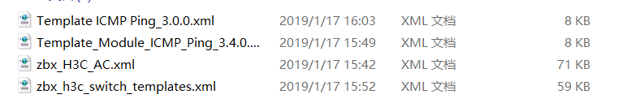

## 4.创建主机

### (1)选好群组

填好SNMP接口的IP，填好其他必要的信息

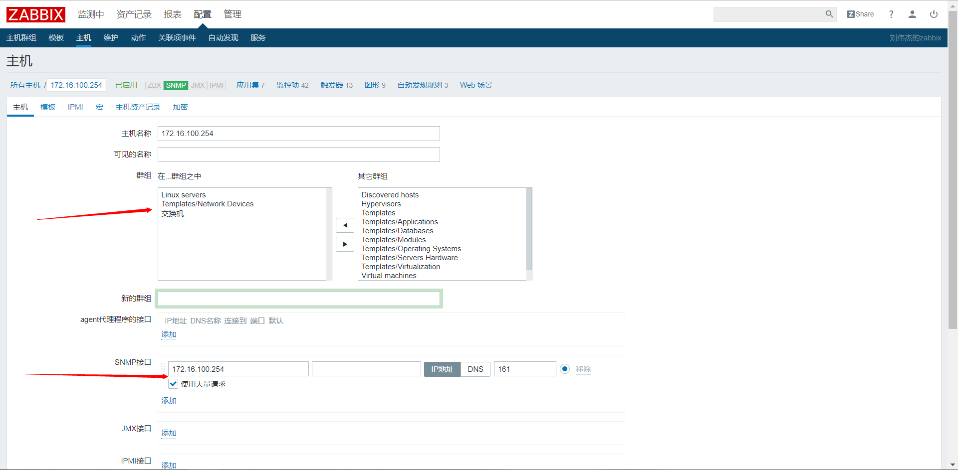

### (2)根据自己的需求进行选择模版

需要监控交换机接口与CPU、内存需要使用[H3C交换机模板(新版专属)](http://172.20.65.150/zabbix/templates.php?form=update&templateid=10327" \t "_blank)。否则使用[H3C交换机模板(旧版专属)](http://172.20.65.150/zabbix/templates.php?form=update&templateid=10328&groupid=18)或[H3C交换机模板(通用)](http://172.20.65.150/zabbix/templates.php?form=update&templateid=10326&groupid=18)。zbx\_h3c\_switch\_templates模版会默认将关闭的端口忽略监

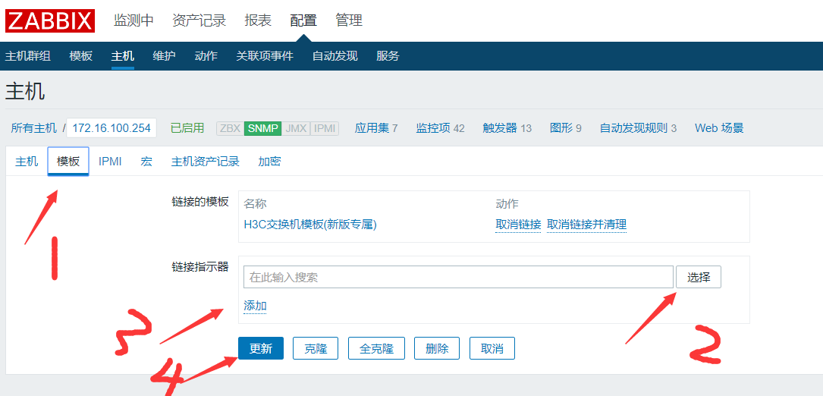

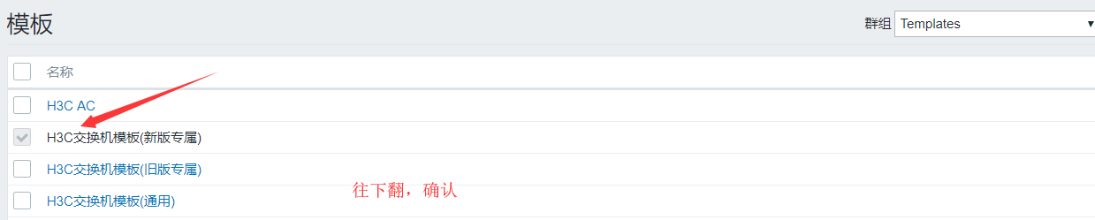

### (3)选择宏，按照图片填写内容

团体字是网络管理员设置的

下面是通常写法：

宏 {$SNMP\_COMMUNITY}

值 public

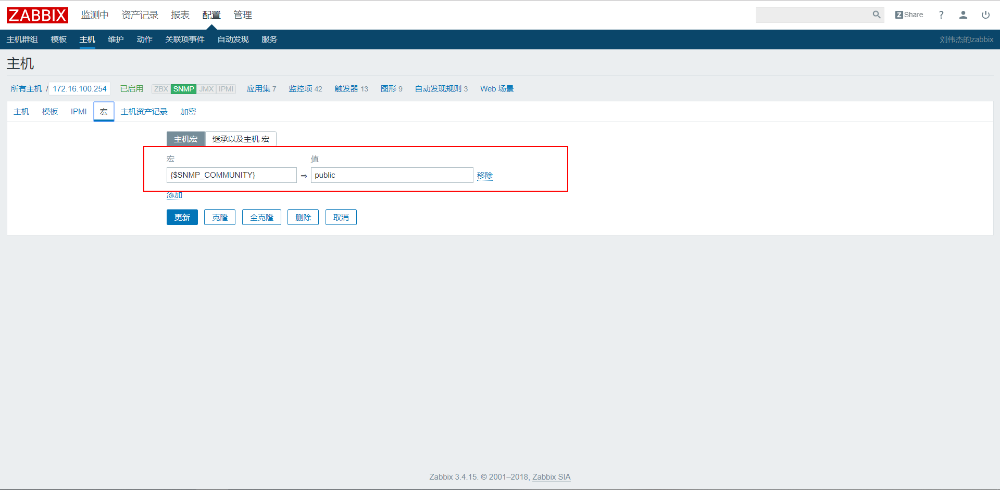

# 二、学习链接

### Zabbix 3.4 监控H3C交换机端口流量

参考链接：<https://blog.csdn.net/weixin_33856370/article/details/85067330>

### Zabbix 3.4监控H3C网络设备详解

参考链接:<https://www.cnblogs.com/yinzhengjie/p/6768006.html>

### Zabbix 3.4监控华为交换机

参考链接：<https://blog.csdn.net/u010304195/article/details/86219290>

### Zabbix 2.2监控思科交换机

<https://ww.osyunwei.com/archives/8063.html>

### 监控Dell Compellent存储设备

<https://www.2cto.com/net/201602/490656.html>

### 通过SNMP和iDRAC监控DELL服务器硬件

<https://blog.51cto.com/qicheng0211/1749986>

### vmware esxi5.5或esxi6开启snmp服务

<http://www.piis.cn/zhishi/web1045.asp>

<https://www.zhangfangzhou.cn/esxi_open_snmp_service.html>

<https://www.it610.com/article/2814790.htm>